**PROCESO DE GESTIÓN DE FORMACIÓN PROFESIONAL INTEGRAL**

**FORMATO GUÍA DE APRENDIZAJE**

1. **IDENTIFICACIÓN DE LA GUIA DE APRENIZAJE:** GUÍA **MAPAS DE PROCESOS**

* Denominación del Programa de Formación: **TECNÓLOGO EN ANÁLISIS DESARROLLO DE SISTEMAS DE INFORMACIÓN**
* Código del Programa de Formación: **228106**
* Nombre del Proyecto: **Administración De Bases De Datos Para Gestión De Procesos Educativos Del CEET.**
* Fase del Proyecto: **Análisis.**
* Actividad de Proyecto: **Sistema Integral Web Para Gestión De Procesos Educativos Del Ceet.**
* Competencia: **220501006 - Especificar los requisitos necesarios para desarrollar el sistema de información de acuerdo con las necesidades del cliente.**
* Resultados de Aprendizaje Alcanzar: **220501006-02: Elaborar mapas de procesos que permitan identificar las áreas involucradas en un sistema de información, utilizando herramientas informáticas y las Tic’s, para generar informes según las necesidades de la empresa.**
* Duración de la Guía: **40 HORAS**

1. **PRESENTACIÓN**

Actualmente en las empresas son usadas gráficamente los procesos o acciones relacionadas que dar forma e interacción en cada una de las áreas que conforman la empresa, por lo tanto se implementó los MAPAS DE PROCESOS como una alternativa gráfica.

1. **FORMULACION DE LAS ACTIVIDADES DE APRENDIZAJE**

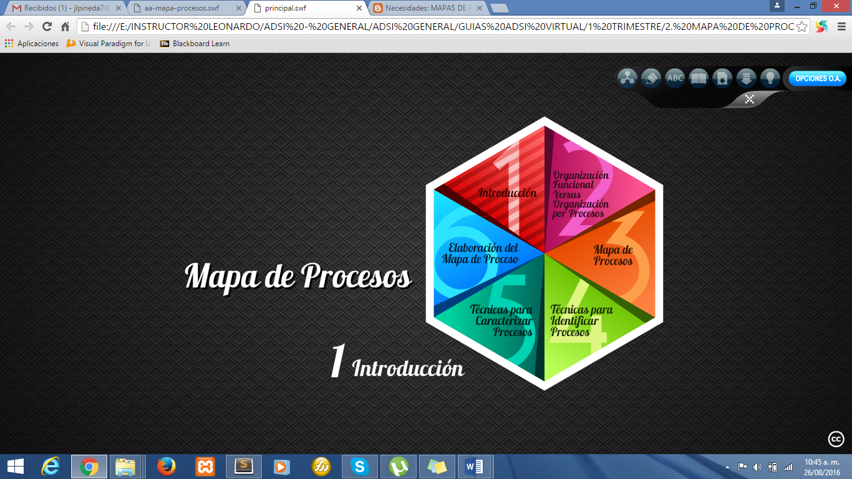

* 1. **- Material de apoyo y conceptos:** *Realizar la lectura del material de apoyo suministrado por el instructor y que se puede encontrar en el material de apoyo de la plataforma.*

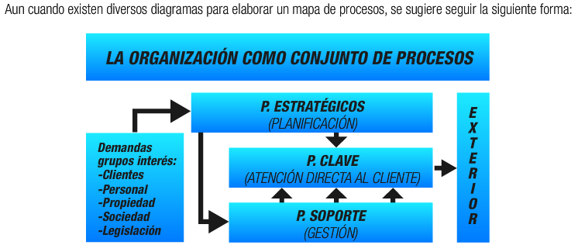

***Otro Material De Apoyo:*** presentación ***Prezi*** que se encuentra en el siguiente link:

[https://prezi.com/yddpad_jvzkr/mapa-de-procesos/#](https://prezi.com/yddpad_jvzkr/mapa-de-procesos/)

* 1. **– Investigación:** Para poder continuar con la actividad propuesta para esta guía es necesario realizar la siguiente investigación.

1. ¿Qué entiende usted por mapa de procesos y para qué sirve?
2. ¿En qué momento se debe utilizar un mapa de procesos?
3. Mencione que tipos de procesos existen dentro de un mapa de procesos, explíquelos.
4. ¿Qué pasos hay que tener en cuenta para realizar un mapa de procesos?



* 1. **– Ruleta del conocimiento:** identificar cada una de las respuestas y tomar “**evidencia fotográfica**” de cada una de las ***9 preguntas con respuestas correcta***.
  2. **– Introducción a mapas BPMN:** describa gráficamente los componentes que se pueden observar en un diagrama de BPMN, descríbalos por lo menos 5 de los más representativos.
  3. **– Ejemplos BPMN - Instructor:** En esta actividad el instructor suministrara dos ejemplos detallados del uso de mapas BPMN evidenciando las herramientas más comunes, haciendo uso del software **Visual Paradigm**, los ejemplos que se evidenciaran son los siguientes:



1. **Reservas de Vehículos**
2. **Compra de Pizza**
   1. **– Creación Ejercicios BPMN:**  Realice con ayuda de lo visto hasta este momento los siguientes mapas BPMN correspondientes los siguientes casos. **TIEMPO – 2 HORAS (Grupal).**
3. Realice el mapa correspondiente a la solicitud de Domicilio (Tema a su gusto) por Teléfono y con opción de pago con tarjeta de crédito, débito y/o Efectivo.
4. Realice el mapa que describa los pasos para el ingreso al Sena (Aprendiz – Vigilancia Privada).
   1. **– Implementación Proyectos:** Desarrollar **Mapas de Procesos** y **Mapas BPMN** correspondientes a sus proyectos Individuales y Grupales. **TIEMPO – 3 HORAS (Grupal).**
   2. **– Cuestionario Kahoot:** Concluyendo el desarrollo de la guía, se implementará la actividad en Kahoot que permitirá recopilar conceptos y terminología de la presente guía – **Mapas de Procesos**. **TIEMPO – 1 HORA (Grupal).** 

|  |  |  |
| --- | --- | --- |
| **Evidencias de Aprendizaje** | **Criterios de Evaluación** | **Técnicas e Instrumentos de Evaluación** |
| **Evidencias de Conocimiento:**  **Evidencias de Desempeño:**  **Evidencias de Producto:** | Elaborar Informe donde se identifiquen los procesos, entradas y salida del sistema de información para identificar las necesidades del usuario. | 1. Mapas de procesos y BPMN de proyectos 2. BPMN – Hamburguesas – ingreso – Venta. 3. Investigación Mapas Procesos y BPMN |

**5. GLOSARIO DE TERMINOS**

* **Proceso:** Conjunto de actividades o eventos (coordinados u organizados) que se realizan o suceden (alternativa o simultáneamente) bajo ciertas circunstancias en un determinado lapso de tiempo.
* **Procesos Apoyo:** Procesos responsables de proveer a la organización de todos los recursos necesarios.
* **Procesos Estratégico:** Procesos responsables de analizar las necesidades y condicionantes de la sociedad, del mercado y de los Titulares de la Organización.
* **Proceso Misional:** Procesos que tienen contacto directo con el cliente

**6. REFERENTES BIBLIOGRÁFICOS**

* Cuéllar, M., Guillermo A. (2013). Universidad del Cauca Modelado de procesos diagrama de flujo de datos especificación de procesos. Recuperado de <http://fccea.unicauca.edu.co/old/modelos.htm>
* Carestia, N., García, M. (2013). Sistemas de Información y Gestión por Procesos factores clave en la Responsabilidad Social Universitaria. Recuperado de <http://conaiisi.frc.utn.edu.ar/PDFsParaPublicar/1/schedConfs/7/99-468-1-DR.pdf>

**7. CONTROL DEL DOCUMENTO**

|  |  |  |  |  |
| --- | --- | --- | --- | --- |
|  | **Nombre** | **Cargo** | **Dependencia** | **Fecha** |
| **Autor (es)** | **Javier Leonardo Pineda Uribe** | **Instructor** | **Contratista** | **13 de Septiembre de 2020** |

**8. CONTROL DE CAMBIOS** (diligenciar únicamente si realiza ajustes a la guía)

|  |  |  |  |  |  |
| --- | --- | --- | --- | --- | --- |
|  | **Nombre** | **Cargo** | **Dependencia** | **Fecha** | **Razón del Cambio** |
| **Autor (es)** |  |  |  |  |  |